V02~V03 改版问题记录：
1、接地焊盘工艺建议改成十字焊盘，散热太快，影响焊接。
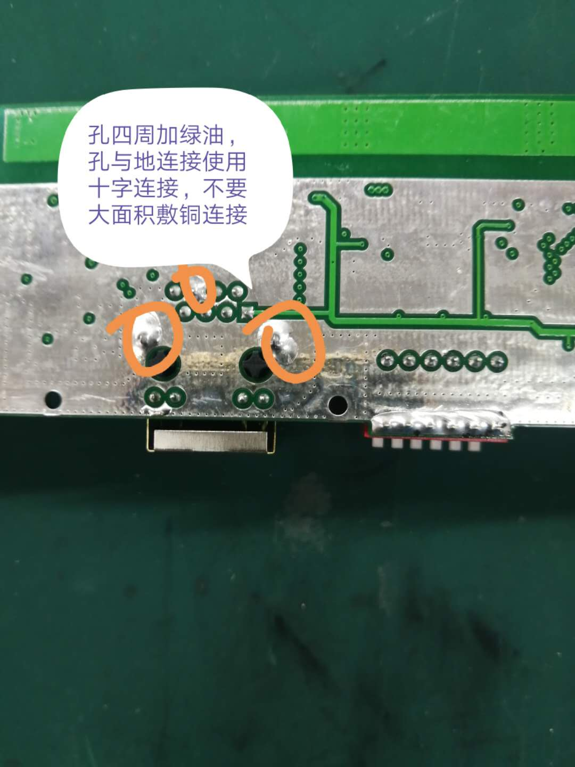
---改为底层花焊盘连接，取消大面积开窗。
- DB2焊盘太小，焊接不良、
--增加焊盘开窗面积
3、π衰电阻改值（调试建议值为56/470/56 衰减25.6dB。由于4合一耦合衰减减小了6dB,故接口板衰减值只需要衰减19.5dB）
R63 R71由300Ω改为240Ω
1.02.01.116 贴片电阻 RC0805JR-07240RL 0805,240Ω,±5％ YAGEO

V03~V04改版问题记录：
- 增加负压DCDC -5V,需要配合四路功放调试。
（给功放的信号目前是+5V与-5V兼容，通过手工切换磁珠来实现切换，默认焊接的为+5V输出。）
- 受空间限制，增加了第一条，删除了网口下载程序接口。新增“4针下程序接口座子J3”。
- 功放模块的5V与50V穿心电容交换了位置，为了配合功放，接口板V04的功放直焊接口“5V和50V交换了位置”。

